



**测** **控** **技** **术** **实** **验** **- 控** **制实** **验** **报** **告**

姓名： 吴娉娉



学院： 机械工程学院

系： 机械工程

专业： 机械工程

学号： 3220103538



2024 年 10 月 14 日

**实验报告**

（此页可在 <http://bksy.zju.edu.cn/office/>下载）

实验项目名称： 典型环节的电路模拟与软件仿真研究

同组学生姓名： 陈慧慧

一、实验目的和要求

1．设计各种典型环节的模拟电路，掌握各种典型环节的传递函数及其特性。

2．完成各种典型环节模拟电路的阶跃特性测试，并研究参数变化对典型环节阶跃特性的影响。

3．在 MATLAB 软件上，完成典型环节阶跃特性的软件仿真研究，并与电路模拟研究的结果作比较。

二、实验内容

1． 比例(P)环节的传递函数、方块图、模拟电路和阶跃响应

2．积分(I)环节的传递函数、方块图、模拟电路和阶跃响应

3．比例积分(PI)环节的传递函数、方块图、模拟电路和阶跃响应

4．比例微分(PD)环节的传递函数、方块图、模拟电路和阶跃响应

5．惯性环节的传递函数、方块图、模拟电路和阶跃响应

6． 比例积分微分(PID)环节的传递函数、方块图、模拟电路和阶跃响应

三、实验结果（原理）分析（必填）

1． 比例(P)环节的传递函数、方块图、模拟电路和阶跃响应

|  |  |  |
| --- | --- | --- |
|  | U9 单元输入端的可调电阻R0 为 100K | U9 单元输入端的可调电阻R0 为 200K |
| 比例传递函数公式 | = K ，K = | |
| 比例系数 K 值 | 2 | 1 |

阶跃响应图

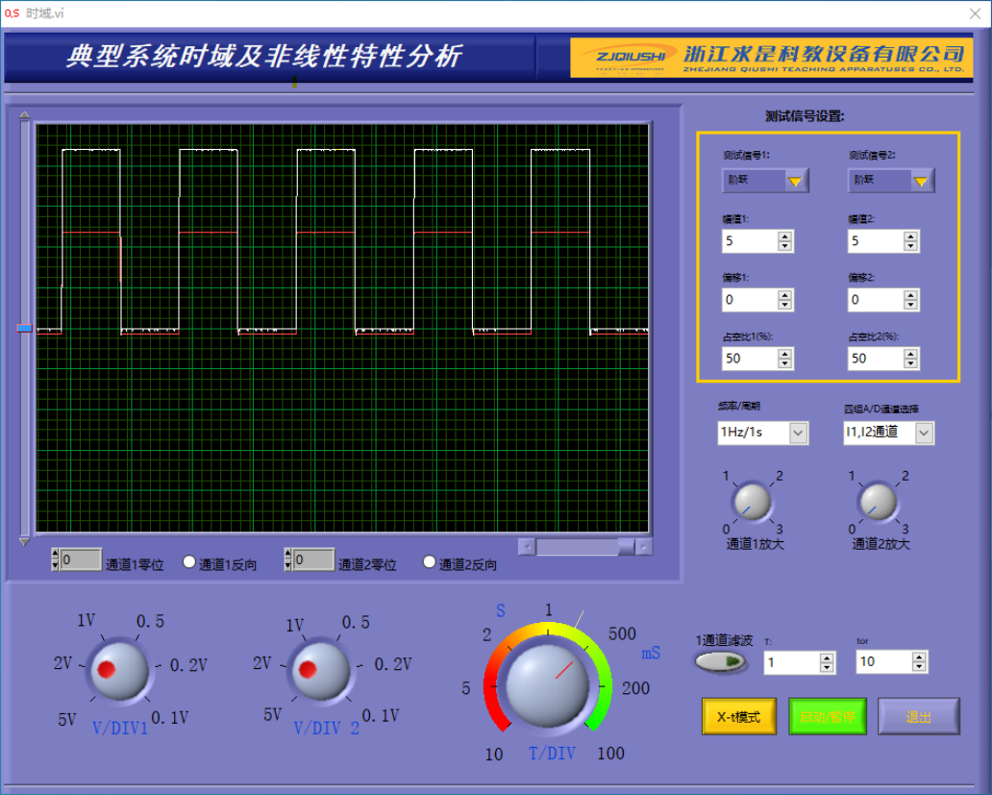

图 1-1 R0=100K 的比例环节阶跃响应图

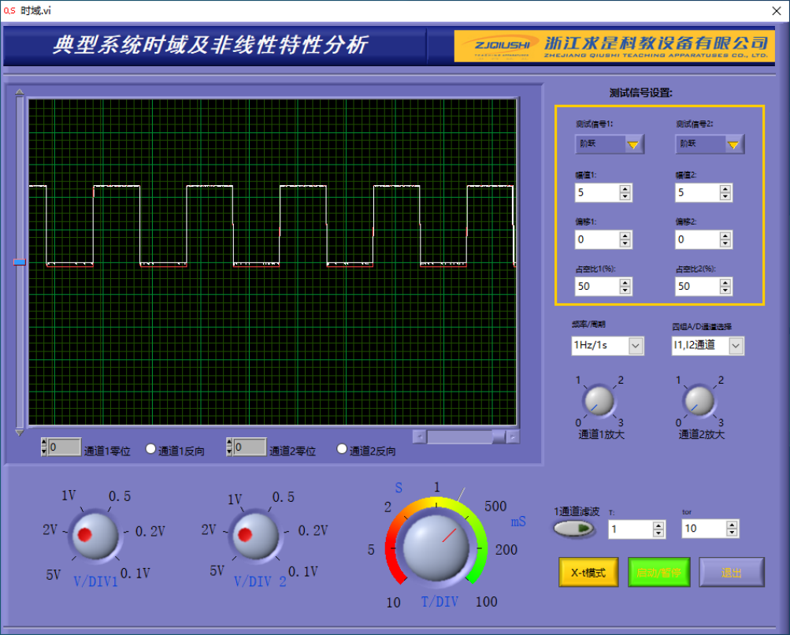

图 1-2 R0=200K 的比例环节阶跃响应图

Matlab 阶跃仿真图

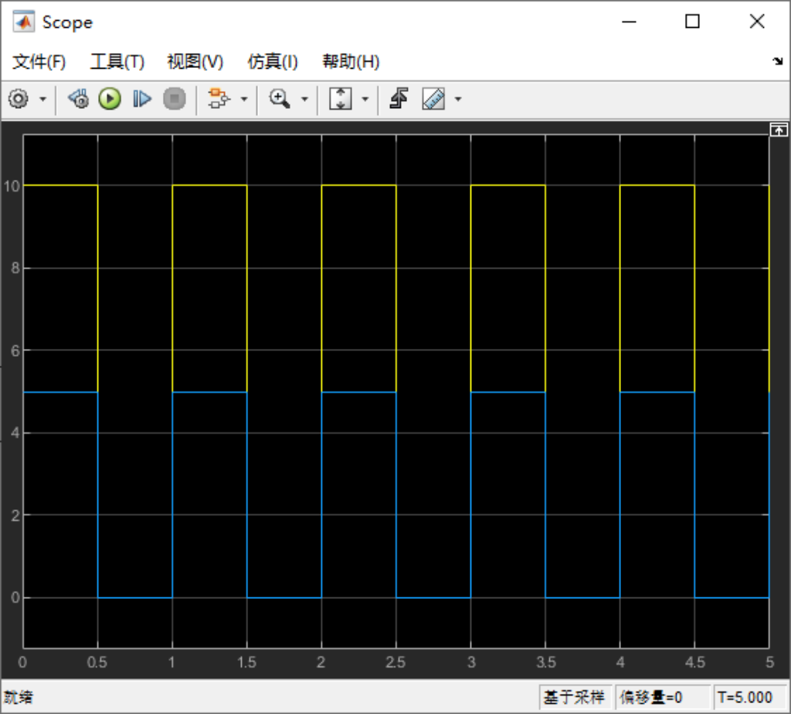

图 1-3 R0=100K 的比例环节 Matlab 阶跃仿真图

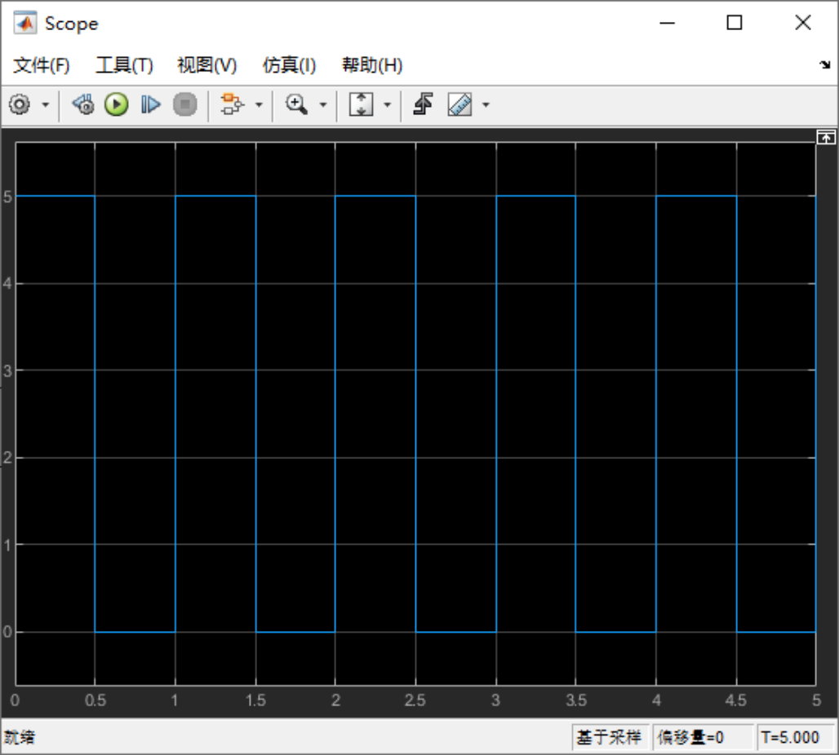

图 1-4 R0=200K 的比例环节 Matlab 阶跃仿真图

实验分析与思考

比例环节的传递函数为：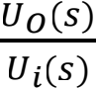 = K ，K =  。 当将 R0 由 100K 调节至200K 时，比例系数由 2 降至 1，输出波形幅值由 10V 降至 5V。

2．积分(I)环节的传递函数、方块图、模拟电路和阶跃响应

|  |  |  |  |
| --- | --- | --- | --- |
|  | U9 单元 输入端的可调电阻  R0=100K，C1=1u | U9 单元 输入端的可调电阻  R0=200K，C1=1u | U9 单元输入端的可调电阻  R0=100K，C1=4.7u |
| 积分传递函数公式 | =  ，T = R0 C | | |
| 积分 T 值 | 0.1 | 0.2 | 0.47 |

阶跃响应图

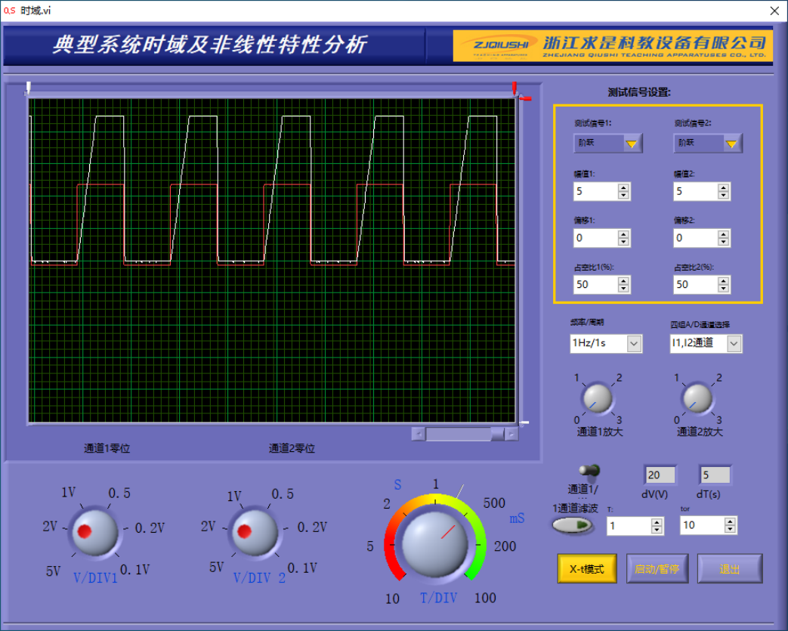

图 2-1 R0=100K、C1=1u 的积分环节阶跃响应图

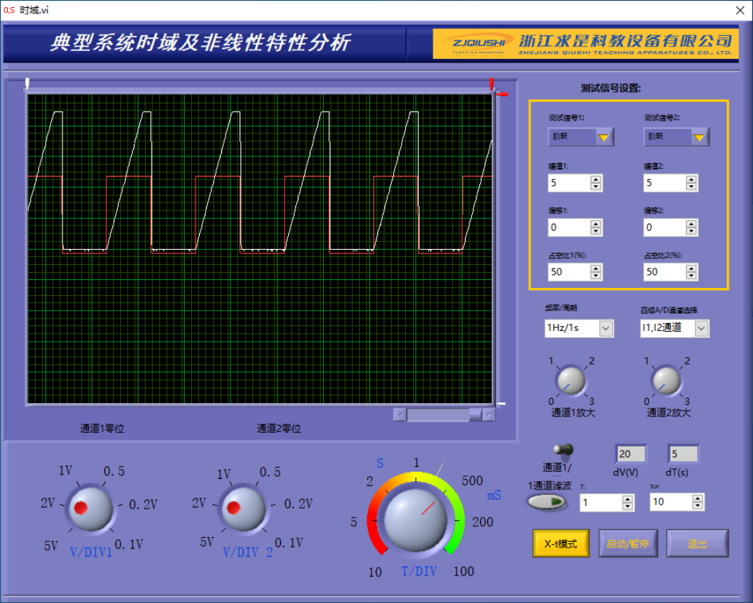

图 2-2 R0=200K、C1=1u 的积分环节阶跃响应图

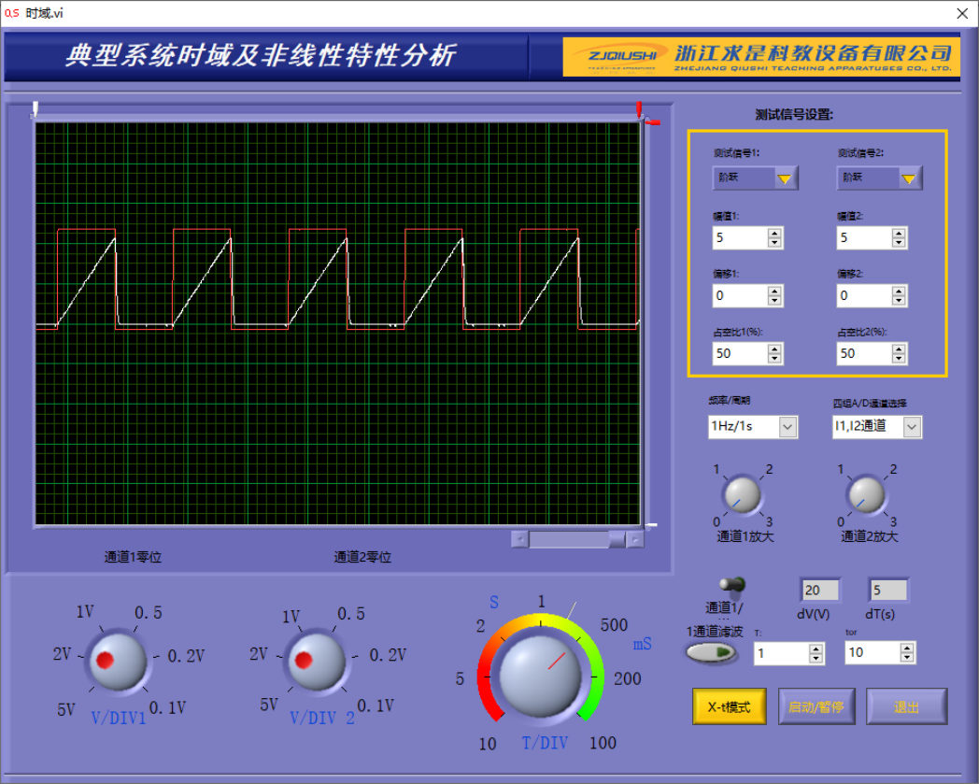

图 2-3 R0=100K、C1=4.7u 的积分环节阶跃响应图

Matlab 阶跃仿真图

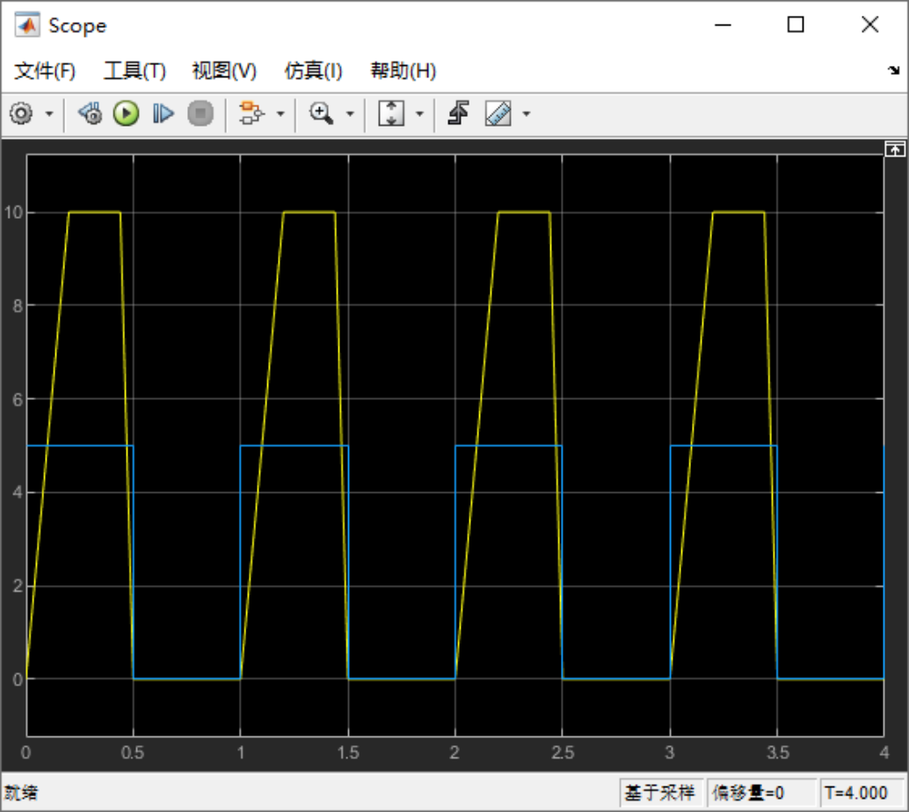

图 2-4 R0=100K、C1=1u 的 Matlab 阶跃仿真图

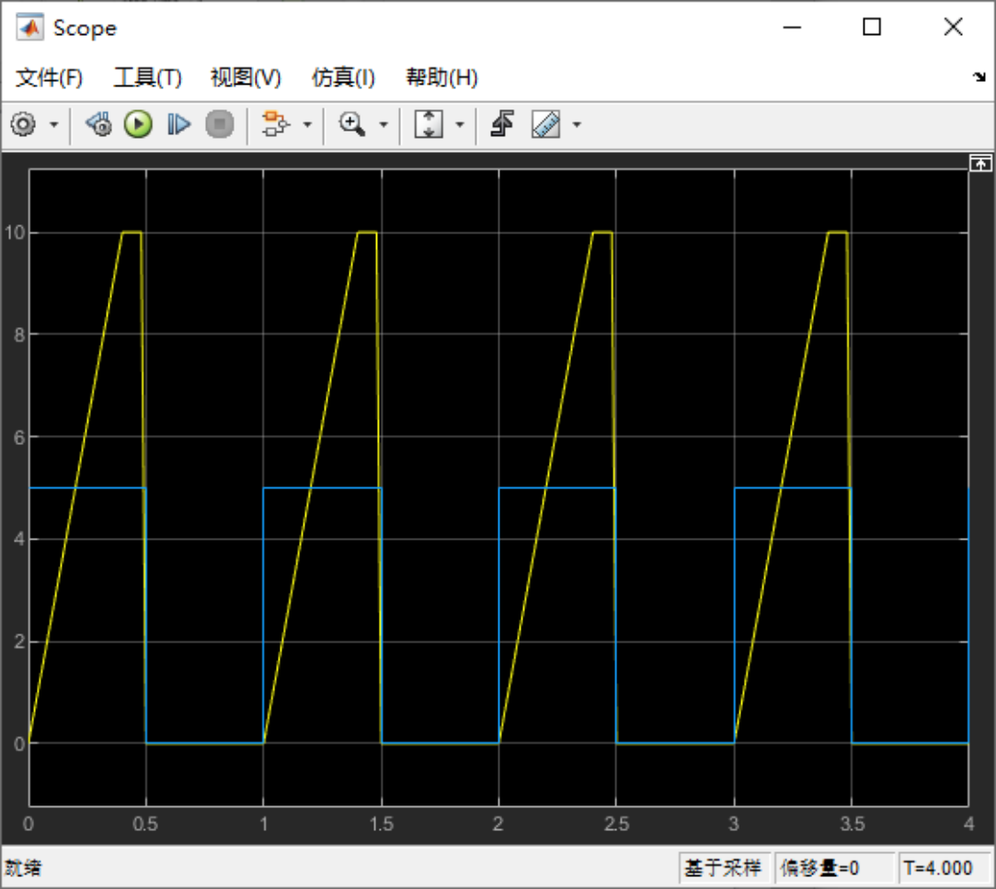

图 2-5 R0=200K、C1=1u 的 Matlab 阶跃仿真图

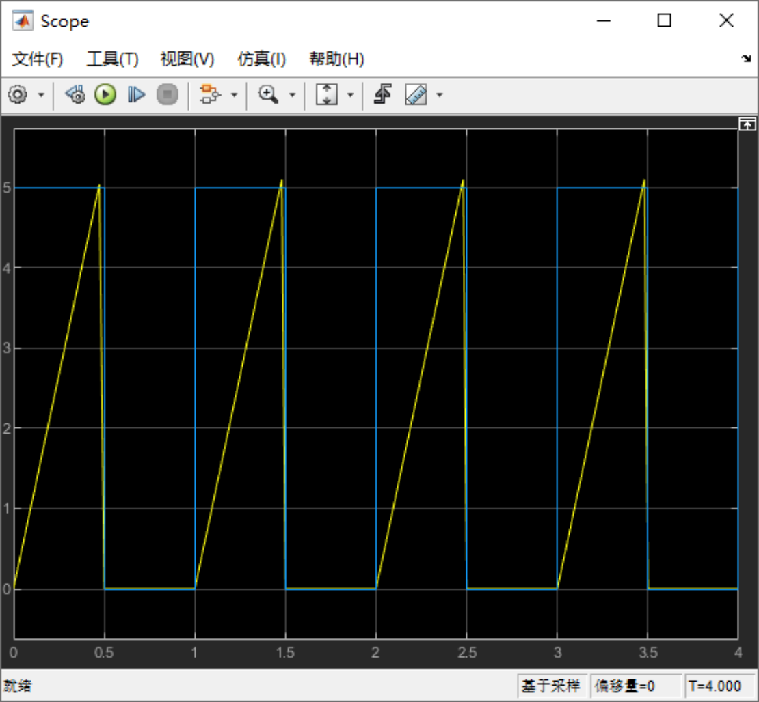

图 2-6 R0=100K、C1=4.7u 的 Matlab 阶跃仿真图

数据分析与思考

积分环节的传递函数为：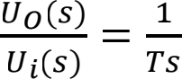 ，T = R0 C。当 R0 或 C1 变大时，T 变大，电容充电速度变慢，输出波形上升阶段变得平坦。

R0=100K、C1=1u 和 R0=200K、C1=1u 这两种情况，在方波的下降沿到达前

提前到达电压最大值 10V，使得输出波形有一段 10V 的平坦线段。

R0=100K、C1=4.7u 这一种情况，在方波的下降沿到达前未能到达电压最大值 10V，因此输出电压最大值只有 5V 左右。

实验思考

调节幅值（从小到大），输出波形在方波的下降沿到达前更快到达电压最大值 10V，使得输出波形的 10V 的平坦线段变长。

调节占空比（从小到大），R0=100K、C1=1u 和 R0=200K、C1=1u 这两种情况，输出波形的 10V 的平坦线段变长；R0=100K、C1=4.7u 这一种情况，输出波形的上升阶段更长，逐渐能在方波的下降沿到达前提前到达电压最大值10V，并出现 10V 的平坦线段。

变化的原因为：如果增加输入波形的幅值，那么积分环节将会以更快的速度积累这个更大的信号值；对于一个方波而言，改变其占空比意味着改变了信号为正（或负）状态相对于整个周期所占的时间比例，当占空比增加时，那么在一个给定时间内，正值作用于积分器上的时间增加了，从而使得输出上升趋势加强。

3．比例积分(PI)环节的传递函数、方块图、模拟电路和阶跃响应

|  |  |  |  |
| --- | --- | --- | --- |
|  | U9 单元 输入端的可调电阻  R0=100K，C1=1u | U9 单元 输入端的可调电阻  R0=200K，C1=1u | U9 单元输入端的可调电阻  R0=200K，C1=4.7u |
| 比例积分传递函数 | T = R0 C | | |
| 比例 K，积分 T 值 | K = 2, T = 0.1S  K = 1, T = 0.2S  K = 1, T = 0.94S | | |

阶跃响应图

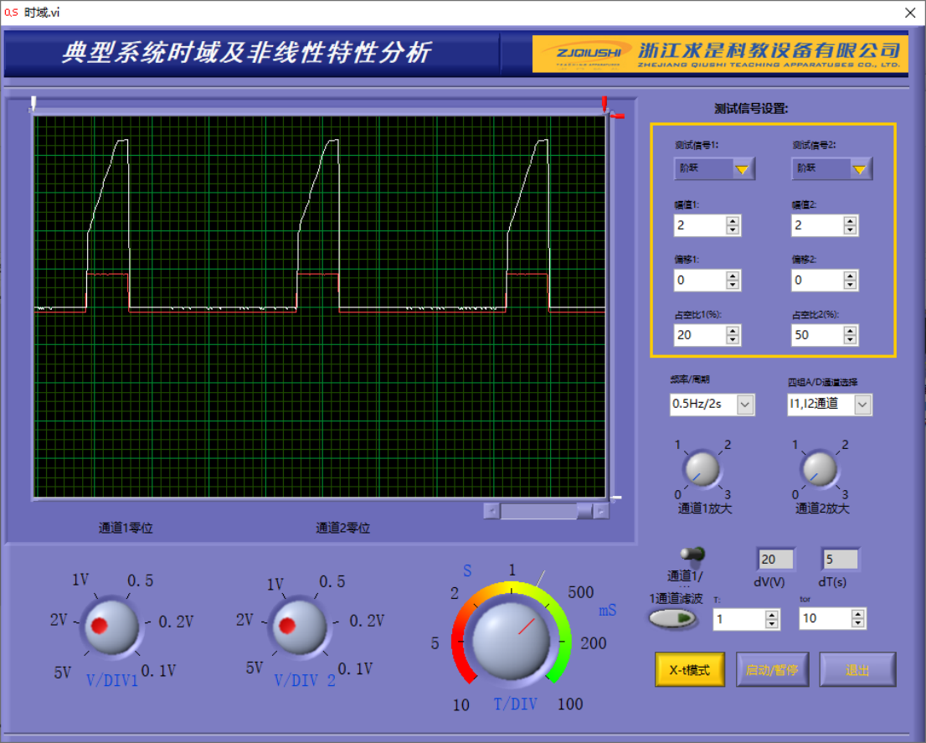

图 3-1 R0=100K、C1=1u 的比例积分环节阶跃响应图

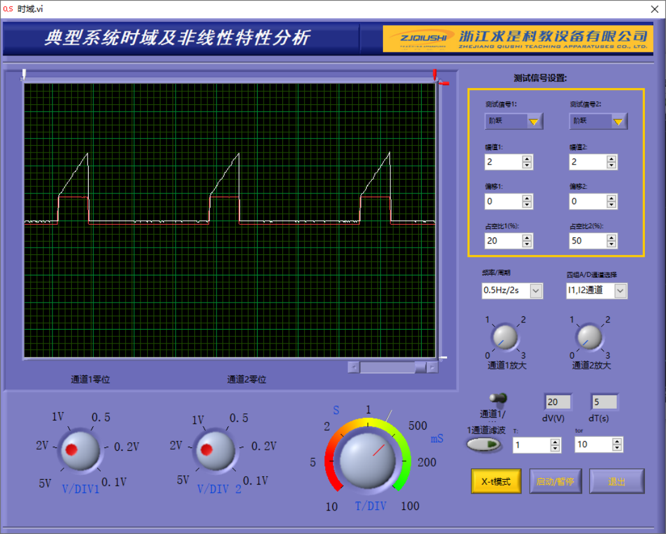

图 3-2 R0=200K、C1=1u 的比例积分环节阶跃响应图

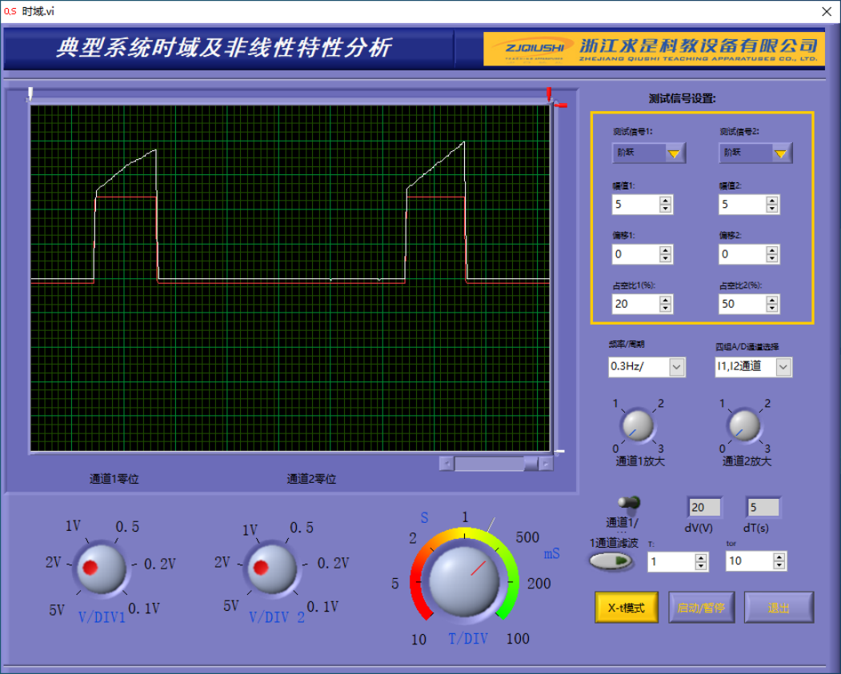

图 3-3 R0=200K、C1=4.7u 的比例积分环节阶跃响应图

Matlab 阶跃仿真图

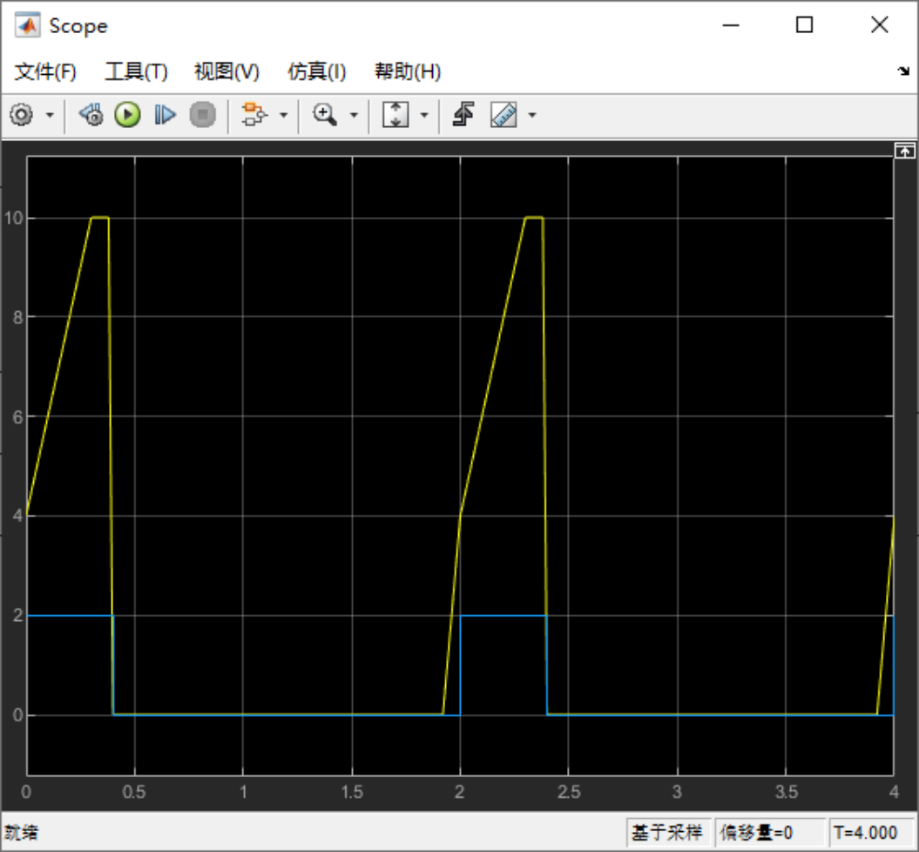

图 3-4 R0=100K、C1=1u 的比例积分环节 Matlab 阶跃仿真图

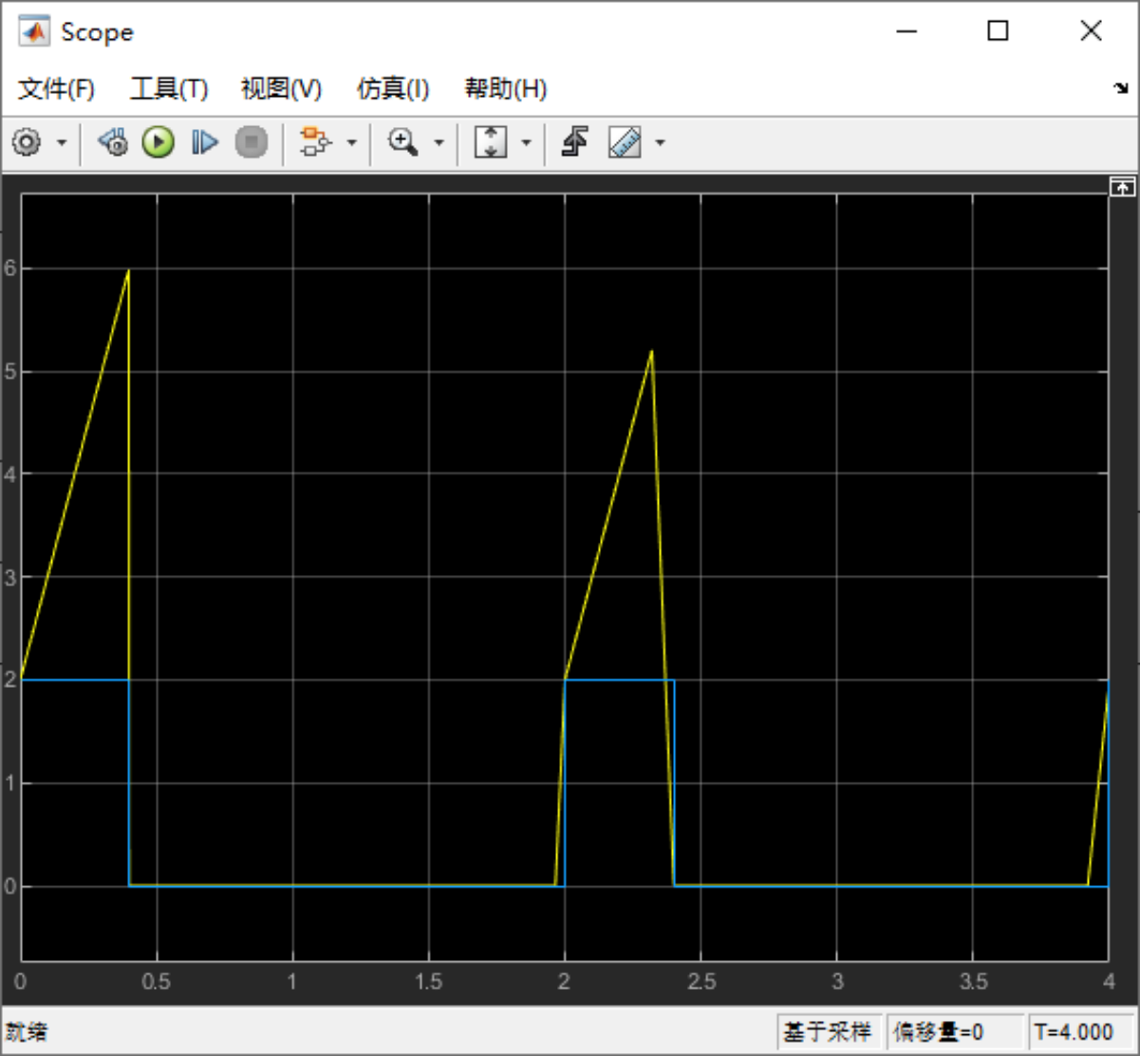

图 3-5 R0=200K、C1=1u 的比例积分环节 Matlab 阶跃仿真图

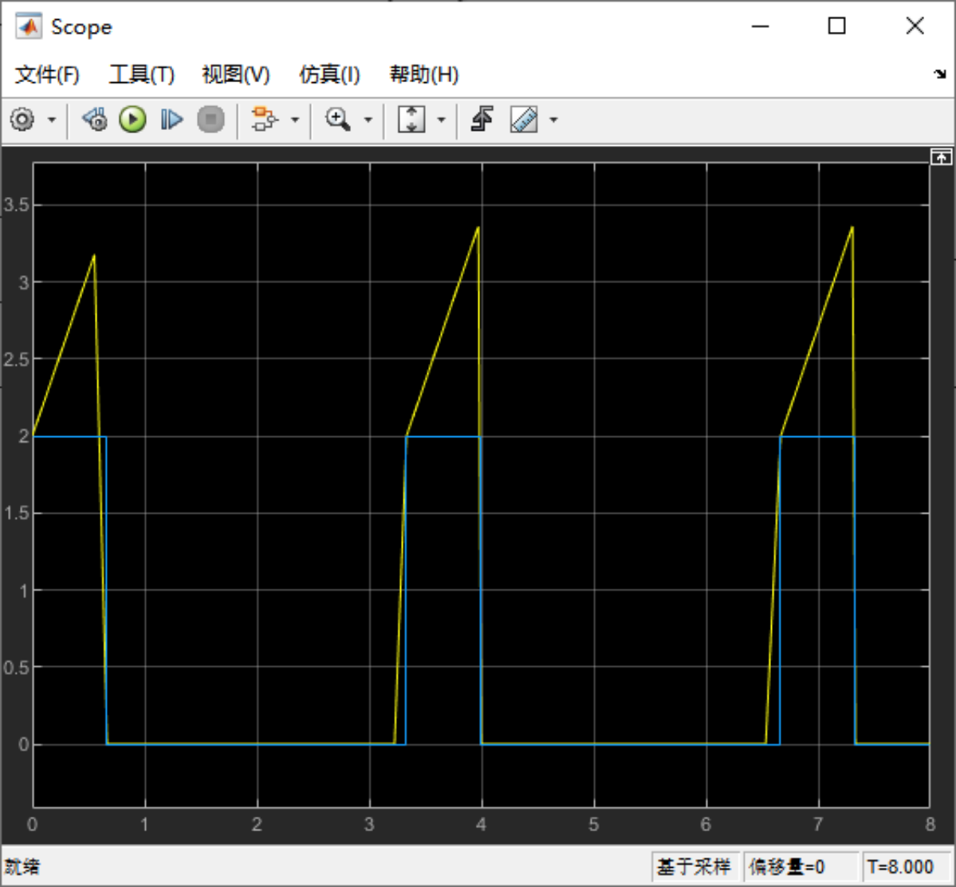

图 3-6 R0=200K、C1=4.7u 的比例积分环节 Matlab 阶跃仿真图

数据分析

比例积分环节的传递函数为：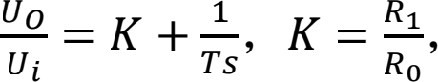 T = R0 C。

K 值影响的是系统放大倍数，K 值越大，输出波形的第一个上升阶段斜率越大，波形越陡峭。

T 值影响的是输出波形的第二个上升阶段，T 值越大，斜率越小，波形越平坦。

实验思考

调节幅值（从小到大），输出波形第一个上升阶段的最终值越大。

调节占空比（从小到大），R0=100K、C1=1u 这种情况，输出波形的 10V 的平坦线段变长；和 R0=200K、C1=1u 和 R0=200K、C1=4.7u 这两种情况，输出波形的上升阶段更长，逐渐能在方波的下降沿到达前提前到达电压最大值10V，并出现 10V 的平坦线段。

变化的原因为：输出波形的第一个上升阶段为比例环节，如果增加输入波形的幅值，那么比例环节的最大值将会随幅值增大。输出波形的第二个上升阶段为积分环节，如果增加输入波形的幅值，那么积分环节将会以更快的速度积累这个更大的信号值；对于一个方波而言，改变其占空比意味着改变了信号为正（或负）状态相对于整个周期所占的时间比例，当占空比增加时，那么在一个给定时间内，正值作用于积分器上的时间增加了，从而使得输出上升趋势加强。

4．比例微分(PD)环节的传递函数、方块图、模拟电路和阶跃响应

|  |  |  |  |
| --- | --- | --- | --- |
|  | U9 单元输入端的  可调电阻  R0=10K，C1=1u | U9 单元输入端  的可调电阻  R0=20K，C1=1u | U9 单元输入端的  可调电阻  R0=10K，C1=4.7u |
| 比例微分传递函数 |  | | |
| 比例 K，积分 T 值 | K = 2  T = 0.005s | K = 1  T = 0.005s | K = 2  T = 0.0235s |

阶跃响应图

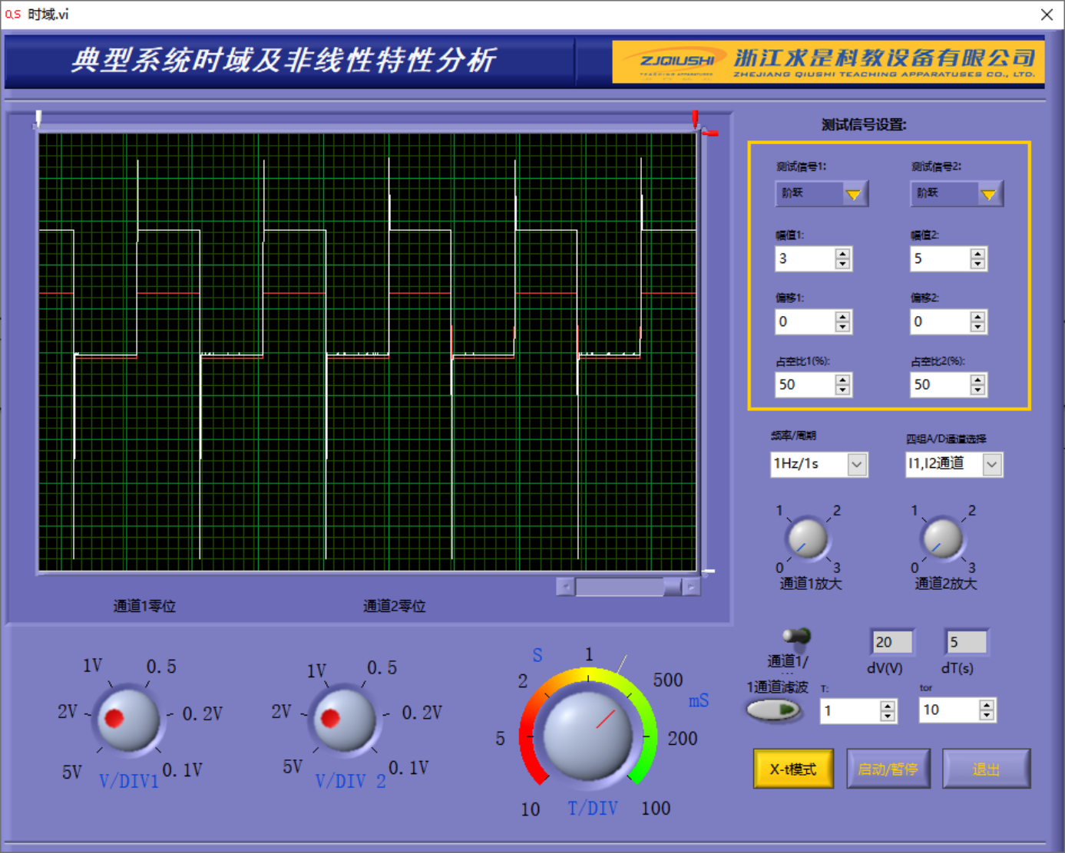

图 4-1 R0=10K、C1=1u 的比例微分环节阶跃响应图

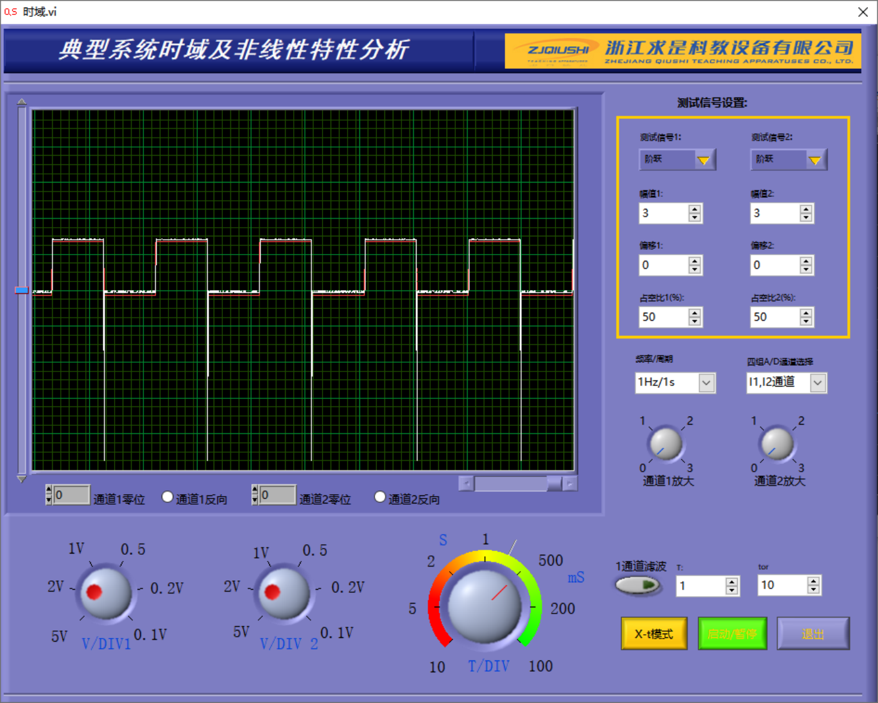

图 4-2 R0=20K、C1=1u 的比例微分环节阶跃响应图

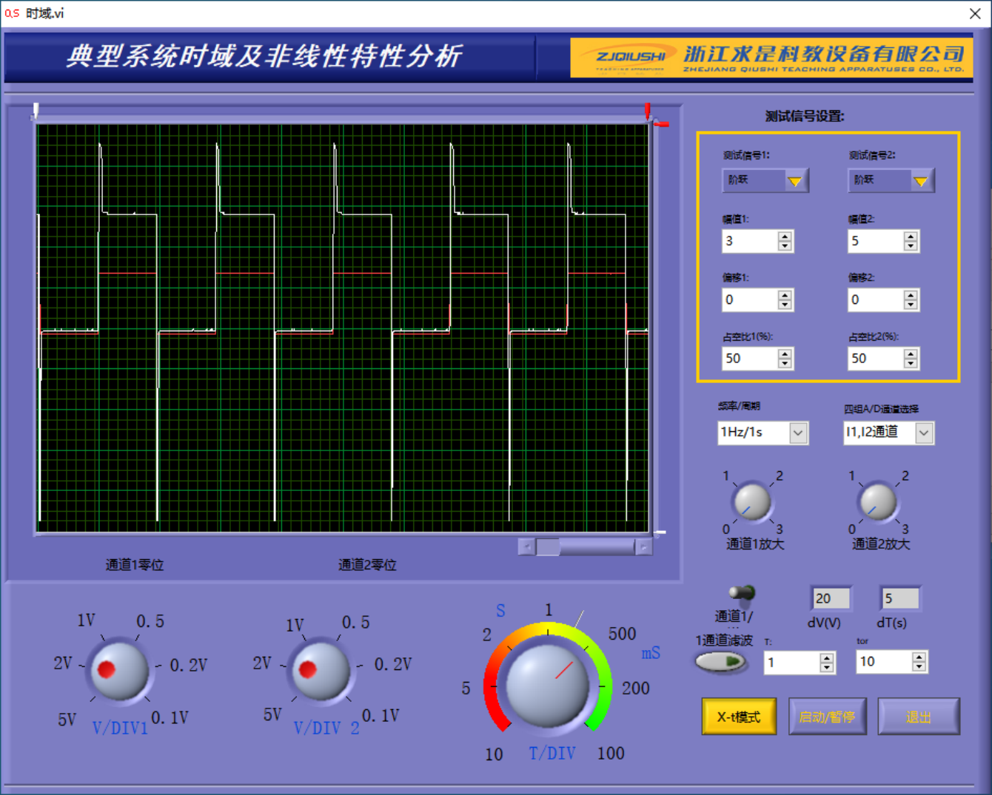

图 4-3 R0=10K、C1=4.7u 的比例微分环节阶跃响应图

Matlab 阶跃仿真图

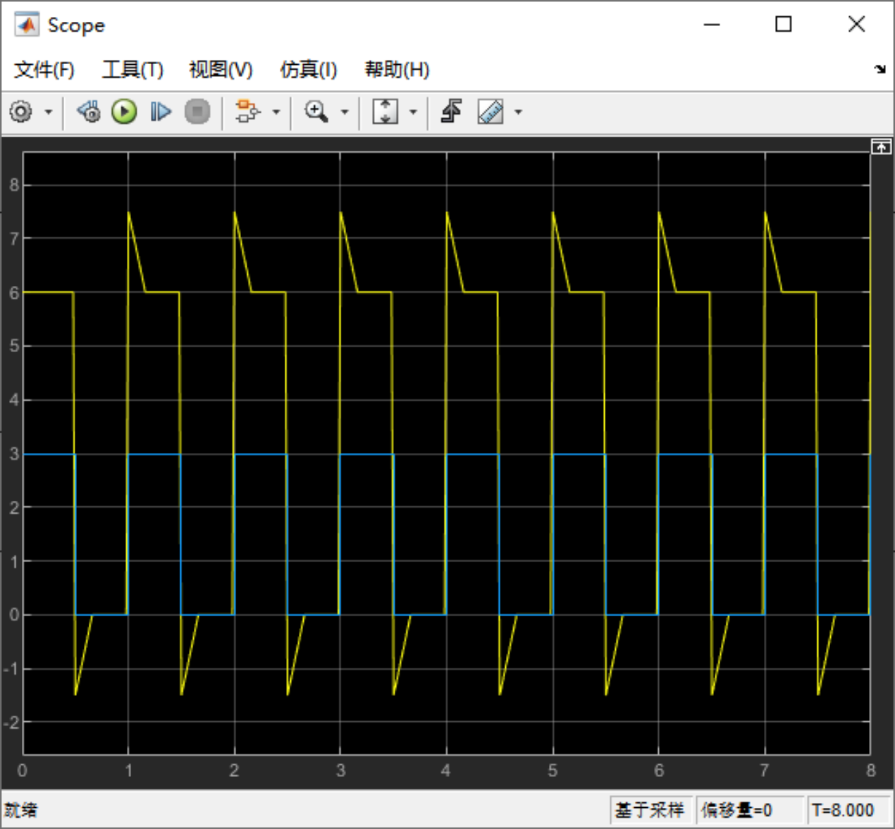

图 4-4 R0=10K、C1=1u 的比例微分环节 Matlab 阶跃仿真图

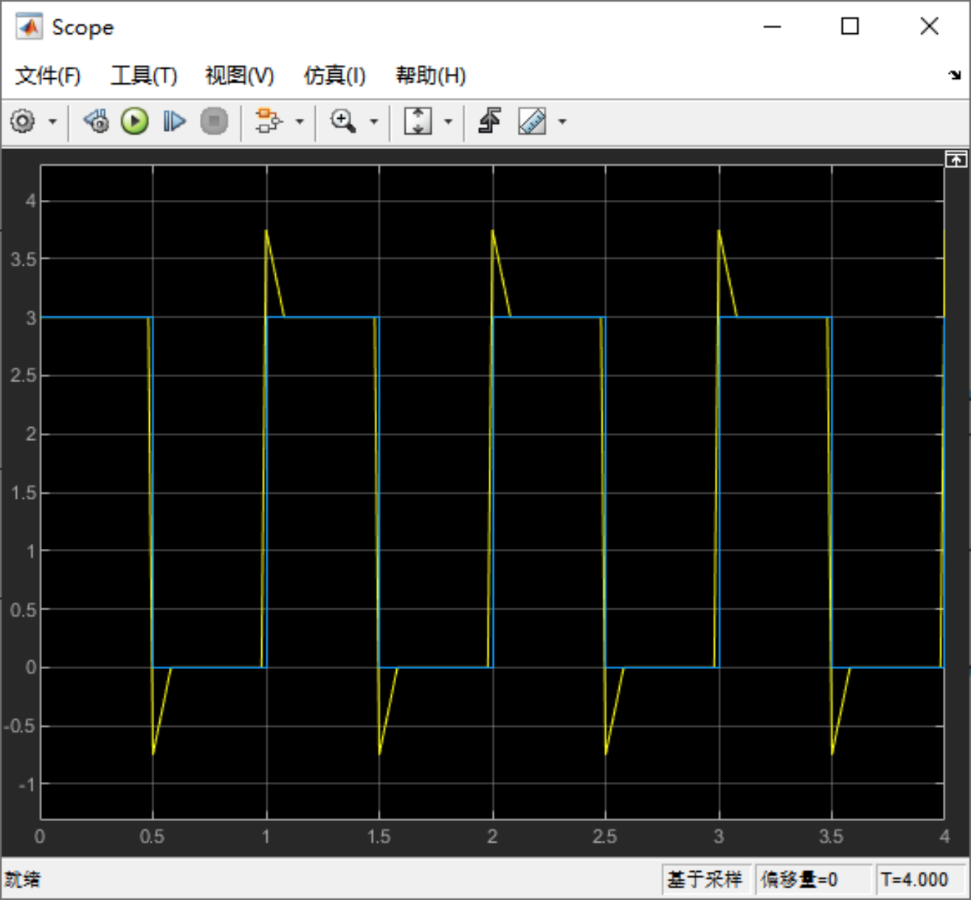

图 4-5 R0=20K、C1=1u 的比例微分环节 Matlab 阶跃仿真图

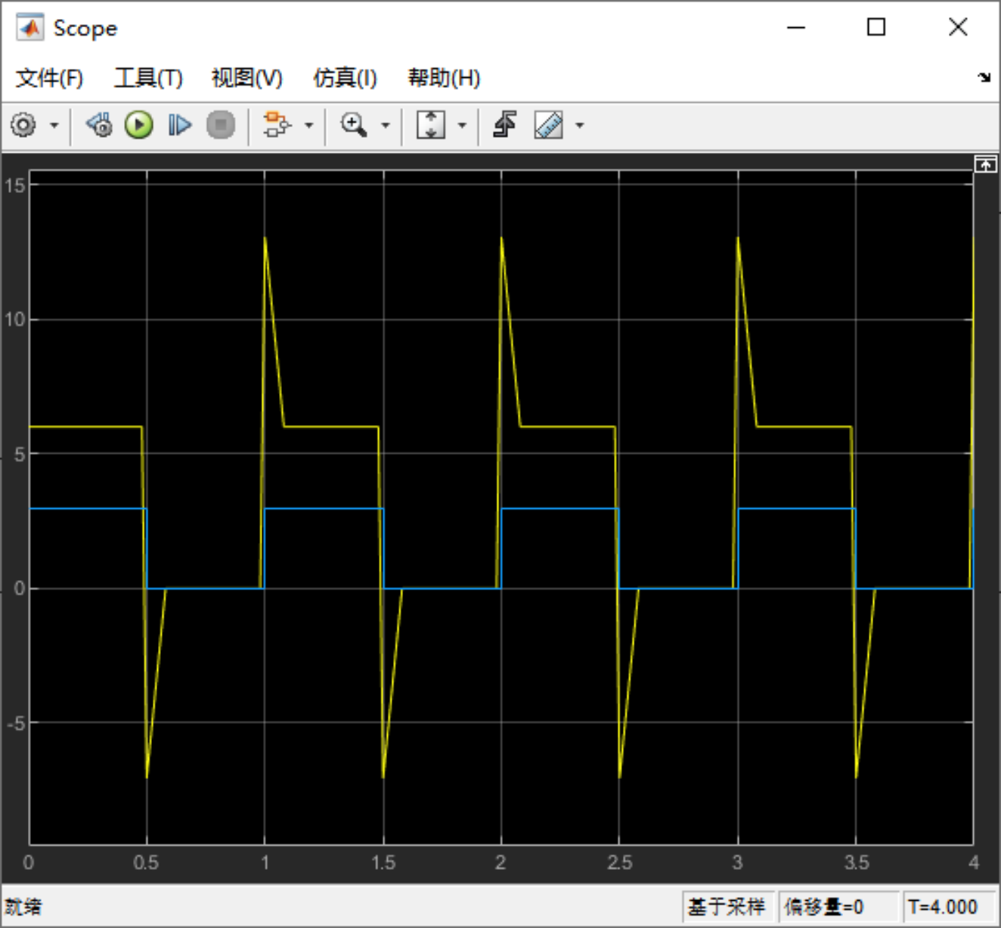

图 4-6 R0=10K、C1=4.7u 的比例微分环节 Matlab 阶跃仿真图

数据分析

比例微分环节的传递函数为：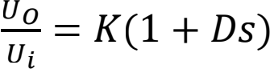 ，K 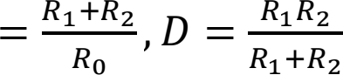 C。 K 值影响的是系统的放大倍数，K 值越大，中间平坦阶段幅值越大。

D 值影响的是系统对输入电压变化率的反应，D 值越大，系统会对电压的变化更加敏感，两个尖峰波形越陡峭。

实验思考

调节幅值（从小到大），输出信号的整体幅度会增大，微分引起的尖峰会更加突出。

调节占空比（从小到大），输出信号的整体趋势会上升，在每个周期内，由于信号跳变时机改变，微分项会在特定时刻产生更为明显的尖峰。输出波形的中间平坦阶段占比变大。

变化的原因为：比例增益 K 直接放大输入信号。如果输入信号的幅值增加，那么输出信号也会成比例地增加。这是因为比例部分是线性的， 它直接将输入信号乘以一个常数 K；微分部分对输入信号的变化率敏感。如果输入信号的幅值突然增加，那么其变化率（即导数）也会相应增加。例如， 如果输入信号从 0 突变为 A，那么微分项会在这一时刻产生一个尖峰，尖峰的高度与成正比，其中Δt是变化发生的时间间隔。因此，更大的幅值变化会带来更显著的微分响应；如果占空比增加，那么在一个周期内信号从高电平跳变到低电平的时间点发生了变化。这种变化会影响信号的变化率， 进而影响微分项的输出。

5．惯性环节的传递函数、方块图、模拟电路和阶跃响应

|  |  |  |  |
| --- | --- | --- | --- |
|  | U9 单元 输入端的可调电阻  R0=100K，C1=1u | U9 单元 输入端的可调电阻  R0=200K，C1=1u | U9 单元输入端的可调电阻  R0=100K，C1=4.7u |
| 比例积分传递函数 | T = R1 C | | |
| 比例 K，积分 T 值 | K = 2, T = 0.2S | K = 1, T = 0.2S  K = 2, T = 0.94S | |

阶跃响应图

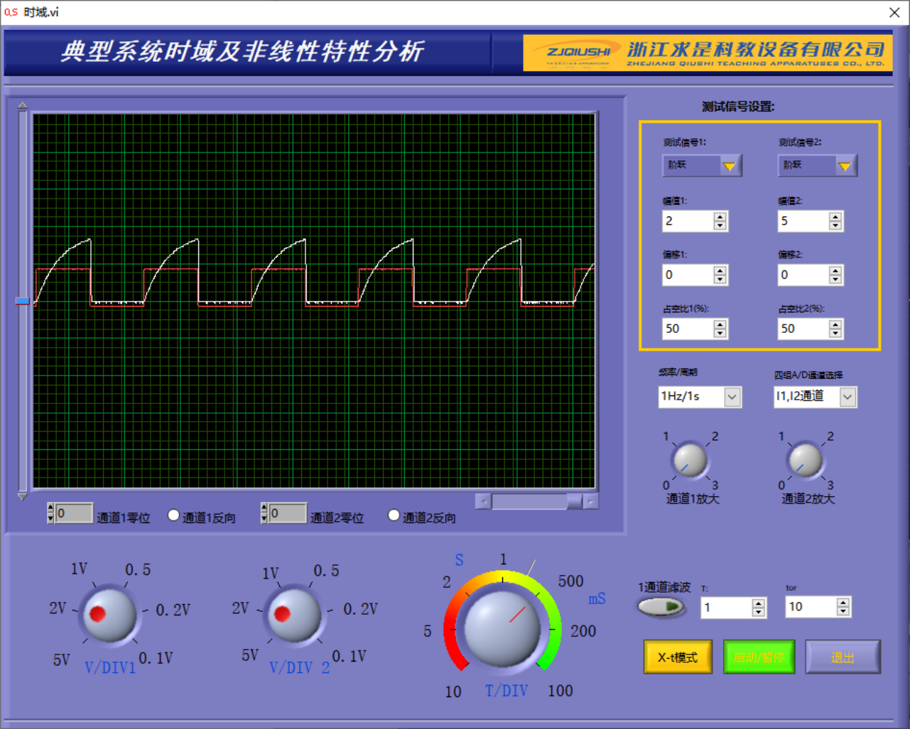

图 5-1 R0=100K、C1=1u 的惯性环节阶跃响应图

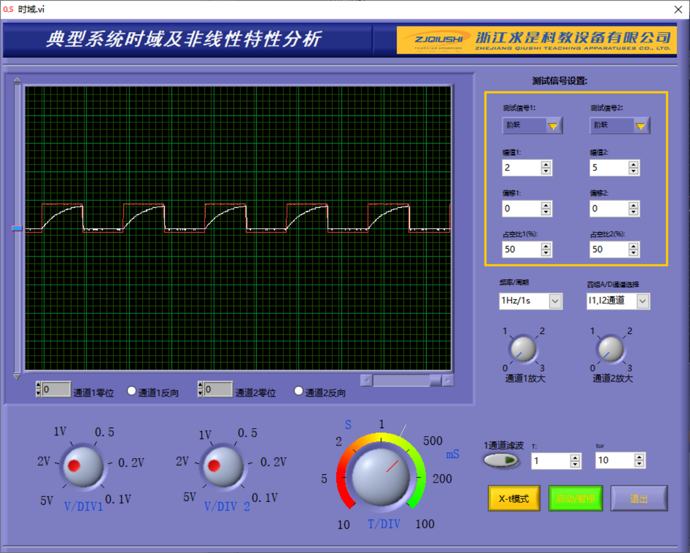

图 5-2 R0=200K、C1=1u 的惯性环节阶跃响应图

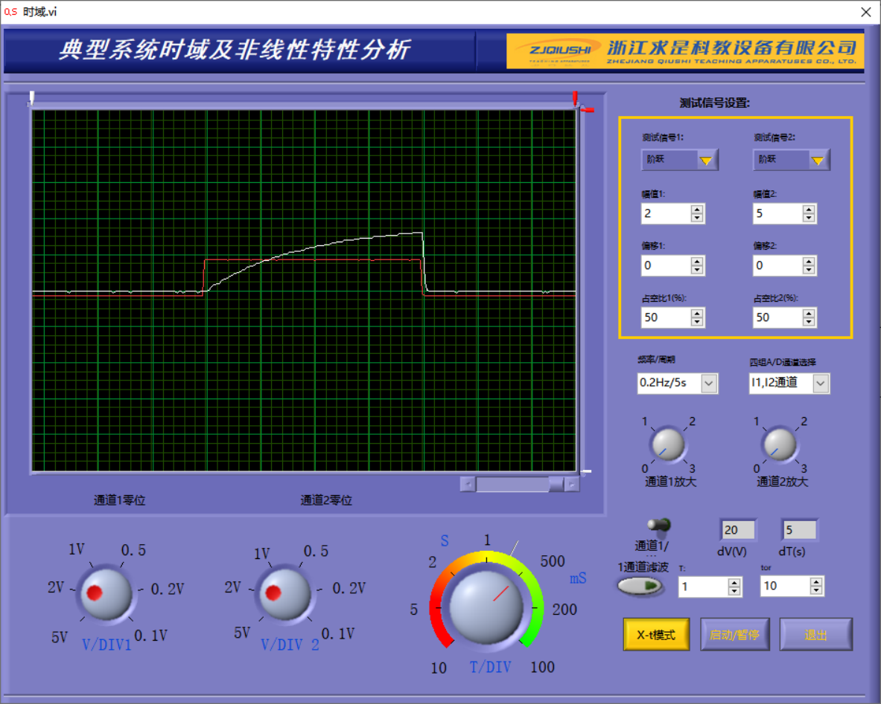

图 5-3 R0=100K、C1=4.7u 的惯性环节阶跃响应图

Matlab 阶跃仿真图

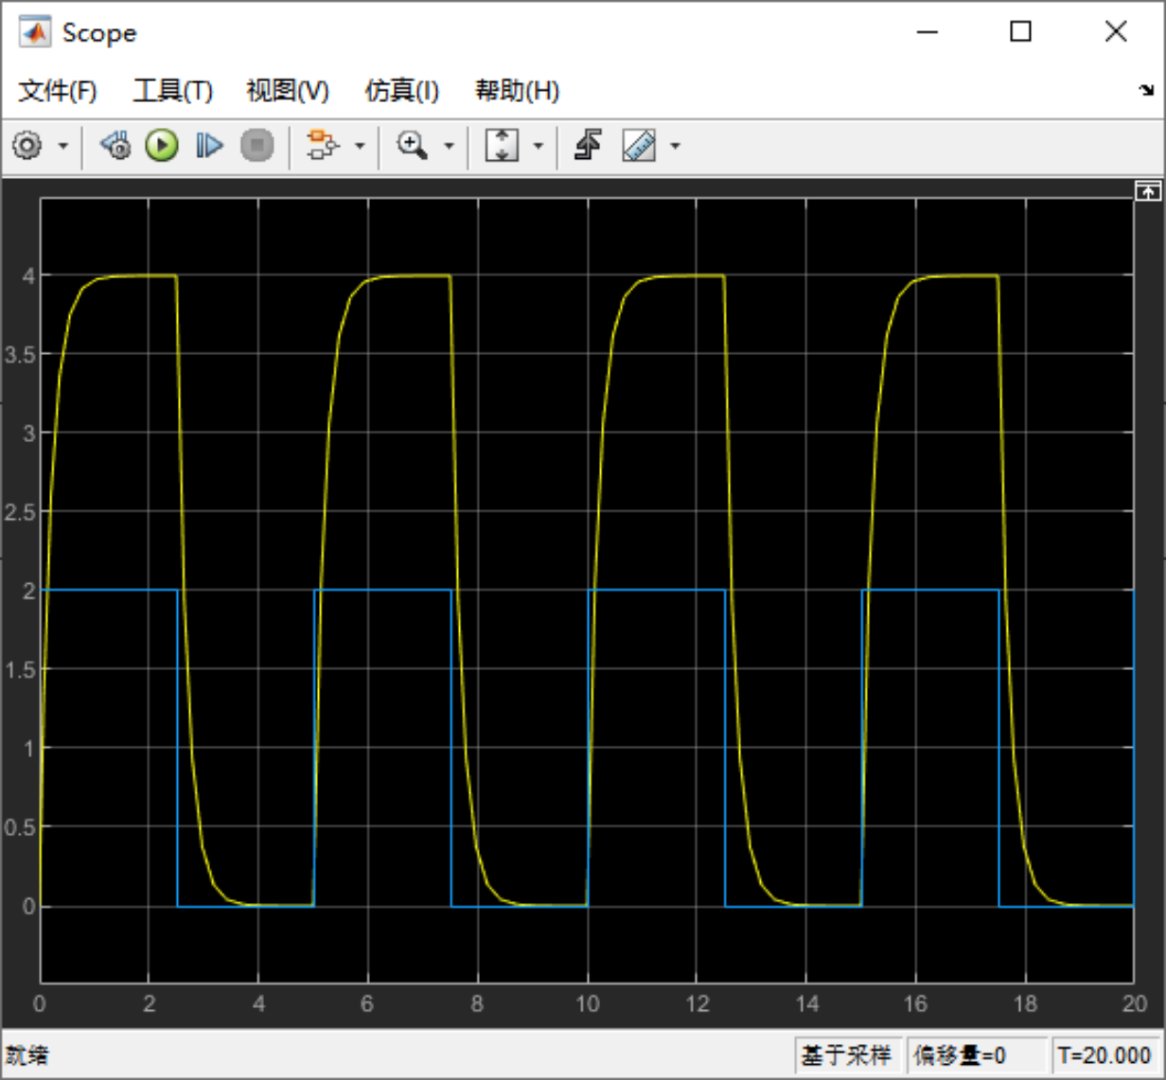

图 5-4 R0=100K、C1=1u 的惯性环节 Matlab 阶跃仿真图

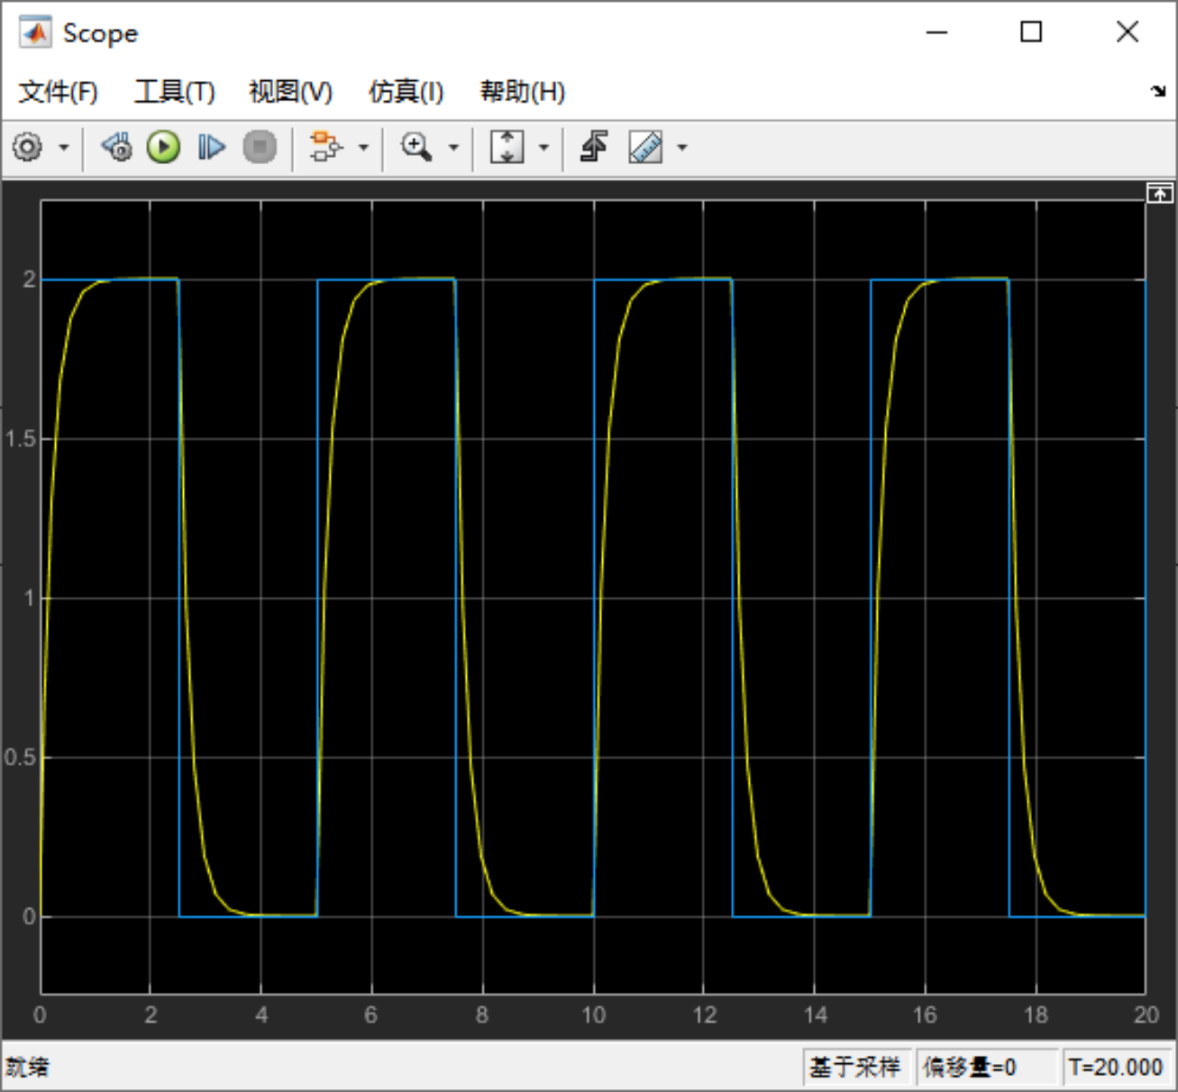

图 5-5 R0=200K、C1=1u 的惯性环节 Matlab 阶跃仿真图

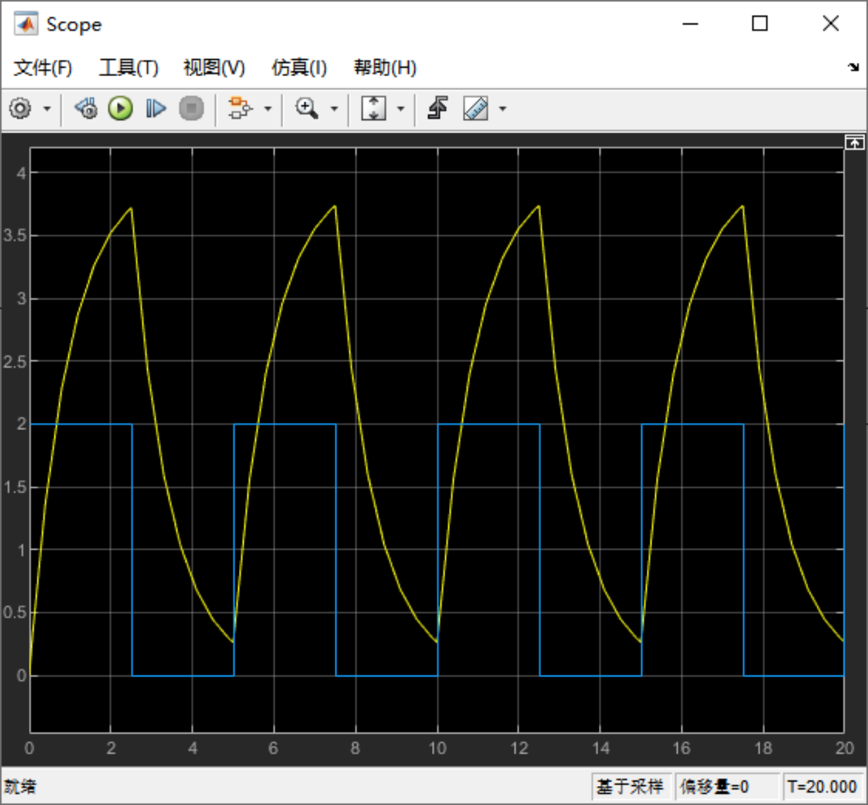

图 5-6 R0=100K、C1=4.7u 的惯性环节 Matlab 阶跃仿真图

数据分析

惯性环节的传递函数为： = 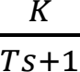 ，K =  , T = R1 C。

K 值影响的是系统的放大倍数，即影响输出波形的稳态幅值。

T 值影响的是：输出波形的动态响应特性，即控制了系统的响应速度和过渡过程的形状，包括上升时间、调节时间和输出波形的平滑程度。

实验思考

调节幅值（从小到大），幅值增大，输出波形的整体幅度会按比例增加。上升时间和调节时间保持不变，因为这些是时间常数 T 的特性。

调节占空比（从小到大），如果 T 较大，输出波形会在每个周期内逐渐上升到更高的平均值，然后缓慢下降。如果 T 较小，输出波形会更快速地跟随输入信号的变化，但仍然会有一个较平滑的过渡过程。

变化的原因为：当输入信号的幅值增大时，输出信号的稳态值也会相应地成比例增大。这是因为 K 直接放大了输入信号的幅度；如果占空比增加，时间常数 T 控制着输出信号如何跟随输入信号的变化，较大的 T 会使输出信号的变化更加平滑，而较小的 T 会使输出信号更快地跟随输入信号的变化。

四、实验思考

具体实验过程的实验分析与思考已在第三部分写出，以下是我的个人实验心得。通过本实验我更加直观地了解到了自动控制理论的应用和方法， 熟悉了各种典型环节的传递函数及其特性，掌握了电路模拟和软件仿真研究方法，同时也加强了对课本知识的了解。此外，我的实践动手能力也得到了加强。